O noso lugar no mundo
Índice
1. A orixe 2
A viaxe de Rita 2
1.1 A máquina do tempo 3
2. Todo o que sei 3
2.1 A orixe do universo 3
2.2 O sistema solar 4
Copérnico davos a benvida 4
2.3 Un pouco de xeografía 4
Hipatia de Alejandría davos a benvida 4
2.4 O coidado do medio 5
Greta Thunberg davos a benvida 5
3. Medre a curiosidade! 5
3.1 A investigación e a iniciativa científica 6
Sabes o que é unha investigación científica? 6
3.2 O poder da túa voz 6
3.3 Ciberseguridade 8
Uso correcto dos motores de busca 8
Hai cibercarrachos! 9
3.4 Propiedade intelectual 9
É importante recoñecer e protexer as novas ideas? 10
4. Unha longa viaxe 10
4.2 A vida na Terra 10
A medio camiño 11
Os lugares que habito 12
4.4 Non hai planeta B 12
Non hai planeta B 12
Contaminación luminosa 12

1. A orixe

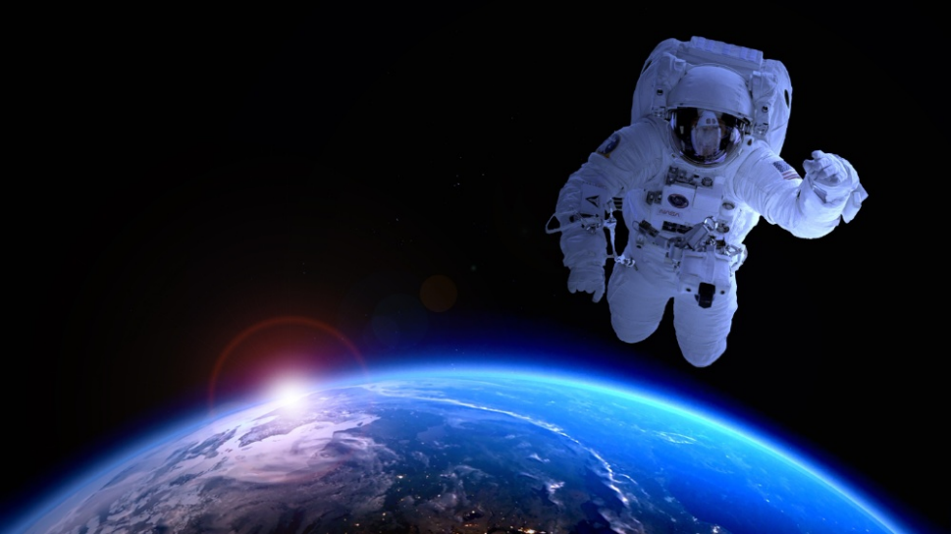
A viaxe de Rita
Con vistas ao futuro, a astronauta Rita estivo preparándose para a súa primeira misión a Marte. Levaba meses adestrándose. Unha viaxe espacial non é calquera cousa! Co seu traxe espacial brillante e o seu corazón cheo de emoción, abordou a nave Esperanza e despegou. Nun abrir e pechar de ollos xa se atopaba flotando no espazo.
Estaba fascinada coa visión da súa querida Terra desde alí arriba.
Mentres viaxaba, Rita observaba as estrelas, os planetas e o resto de corpos celestes que habitan na galaxia. Ao chegar a Marte, marabillouse ante unha paisaxe vermella que de seguido percorreu co seu rover. Explorou canóns profundos e antigas formacións rochosas, buscando signos de vida.
Un día, mentres recollía mostras, atopou un pequeno cristal que reflectía cores nunca antes vistos. Ao tocalo, sentiu unha conexión especial co planeta. Rita soubo que a súa misión non só era científica, senón tamén unha viaxe cara ao descubrimento das nosas orixes. A aventura soamente estaba por comezar!

1.1 A máquina do tempo
Imaxina que es un científico ou científica brillante e de súpeto, tras moito traballo, consegues inventar unha máquina do tempo formidable.
Pénsao ben! Nas túas mans está a posibilidade de viaxar a calquera momento desde a orixe do universo ata os nosos días.
Peeeero! Mágoa! Esta máquina soamente funciona cun combustible realmente escaso no noso planeta, xa que pola mala cabeza dos humanos, está practicamente esgotado.
Soamente queda combustible para viaxar a un momento e un lugar entre todos os posibles! Esta máquina é fantástica, pode chegar a calquera lugar do universo, así que...

2. Todo o que sei
Boas, compañeiro ou compañeira! Dámosche a benvida a esta fascinante viaxe que farás para coñecer o mundo no que vives.
Persoeiros como Stephen Hawking, Hipatia de Alexandría e Nicolás Copérnico xa viaxaron fai moitos anos para descubrir como funciona o universo.

2.1 A orixe do universo
A teoría do Big Bang é unha explicación sobre como comezou o noso universo.
Imaxina que todo o que existe, os planetas como o teu, as estrelas, galaxias… en realidade comezaron sendo un puntiño moi pequeno e moi quente.
Todo sucedeu hai uns 14.000 millóns de anos. De súpeto, este punto comezou a expandirse como un globo que se infla moi rapidamente.
Polo tanto máis que unha explosión o que pasou foi un crecemento súper rápido daquel puntiño primeiro.
Despois desta gran expansión, o universo comezou a arrefriarse e entón, as primeiras partículas pequenas e quentes comezaron a agruparse entre si, formando o que coñecemos como os átomos…
Despois, os átomos xuntáronse para formar estrelas, galaxias e planetas, como no que ti vives!
O máis emocionante desta teoría é que hoxe sabemos que o noso universo segue expandíndose, ata cando? Non o sabemos!

2.2 O sistema solar

Copérnico davos a benvida
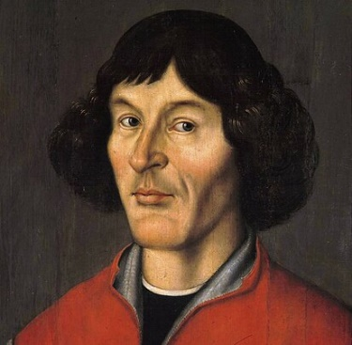
Boas! Chámome Copérnico e estou aquí para que me coñezas un pouco.
Desenvolvín a idea de que non era a Terra o centro do universo, como se pensaba na miña época, senón que o Sol estaba no centro e a Terra e os demais planetas viraban ao redor del. Isto coñécese como o modelo heliocéntrico.

2.3 Un pouco de xeografía

Hipatia de Alejandría davos a benvida
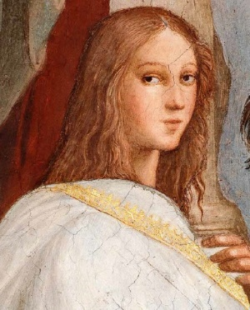
Boas! O meu nome é Hipatia de Alexandría e fun unha gran astrónoma que vivín hai moito tempo en Exipto.
Nesa época, as persoas non sabían tanto sobre o espazo como o sabemos hoxe, pero eu era moi curiosa e estudei moito sobre as estrelas, os planetas e o ceo.
Unha das cousas que fixen foi ensinar a outros sobre a astronomía.
Usaba un instrumento chamado "astrolabio" para estudar as estrelas e os movementos dos planetas.

2.4 O coidado do medio

Greta Thunberg davos a benvida
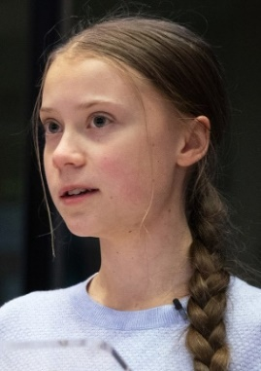
Boas! O meu nome é Greta Thunberg e son unha moza activista de Suecia que loita polo coidado do medio ambiente.
Nacín no 2003 e son famosa pola miña loita contra o cambio climático, un problema moi serio que está a afectar ao mundo enteiro.

3. Medre a curiosidade!
Aprenderás a usar as ferramentas que precisas para medrar como investigador e investigadora.
Ademais coñecerás as claves para usar a palabra de forma eficaz para que a túa comunicación sexa verdadeiramente efectiva.
E todo isto, á vez que navegas pola rede, sen riscos, é dicir, de forma segura. Non tes xa curiosidade? Adiante!
Medre a voz! Medre o coñecemento!

3.1 A investigación e a iniciativa científica

Sabes o que é unha investigación científica?
Unha investigación científica é un proceso que lle axuda ás persoas a comprender mellor os sucesos e os fenómenos que os rodean.
É tan sinxelo como observar algo que está sucedendo, pescudar todas as causas que o producen, e aportar a solución máis axeitada.
É como ser un detective que busca dar respostas aos seus casos. Non si?

3.2 O poder da túa voz
Imaxina que tes unha chave máxica que é capaz de abrir todas as portas que desexes.
Imaxina que esa chave máxica son as túas palabras e que podes facer que entren en todas as mentes.
Con cada palabra que unas a outra, con cada parágrafo que pronuncies, poderás conectar con outras persoas e compartir as túas ideas.
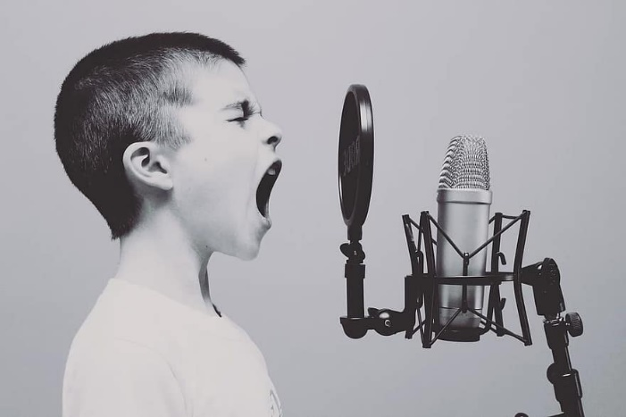
A expresión oral
A expresión oral, é dicir, falar, é unha habilidade que só temos as persoas.
Unha boa expresión oral non só nos permite comunicarnos para, por exemplo, conseguir un alimento ou avisar dun perigo. Senón que, permite comunicar as nosas ideas e as nosas intencións de maneira clara e efectiva.
Se a usamos ben, ata chega a expresar as nosas emocións e sentimentos. Mira se é importante!
E onde se aprende a desenvolver esa expresión oral? Pois na escola. A continuación imos amosar unhas técnicas para acadar una efectiva expresión oral e como usala diariamente para a nosa vida.
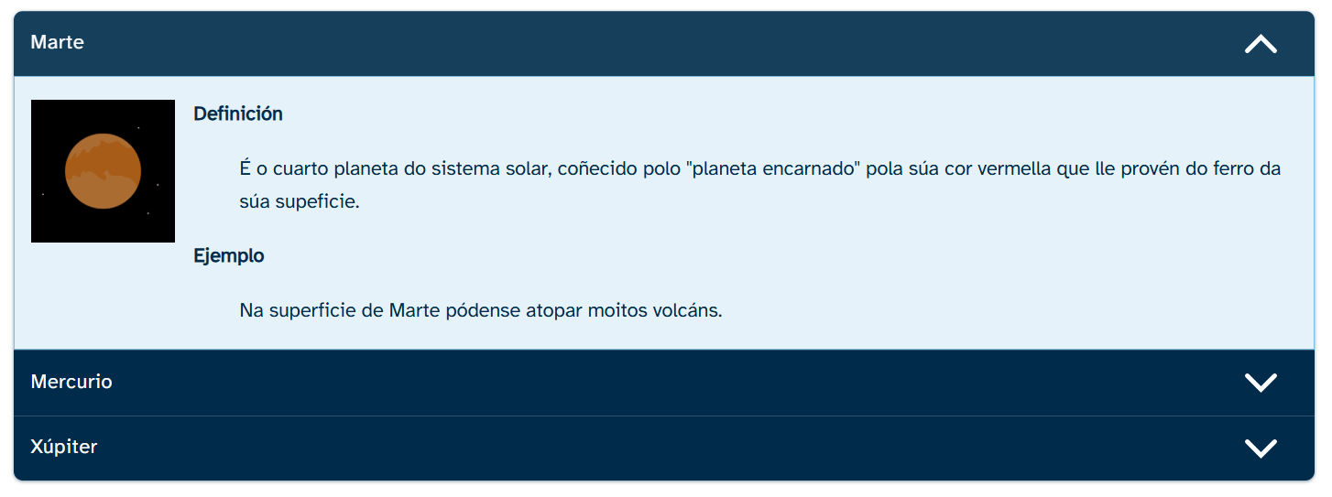
Glosario
Un glosario serve para recordar máis facilmente as palabras novas e atopalas rapidamente por se as esqueces no futuro.
Cantas veces estás lendo un texto e atopas palabras que non coñeces ou cuxo significado non recordas? Isto é normal que suceda.
Cando atopas unha palabra nova, o habitual é buscar o seu significado nun dicionario ou nun buscador web.
Con frecuencia hai moitas palabras descoñecidas, e pode resultar complicado recordar todas elas. Por iso, tes que usar un glosario.

3.3 Ciberseguridade
O primeiriño de todo, tes que fixarte na dirección web da páxina na que estás a navegar. Pero, que é iso e onde se mira?
As casas onde vive a xente teñen unha dirección postal única, é dicir, o nome dunha rúa e un número. Deste xeito, o carteiro ou a carteira pode traernos cartas e paquetes.
En Internet pasa algo similar. As páxinas web tamén teñen unha dirección única que se coñecen como URL.
Se picas co rato na parte superior da barra de busca, aparece a URL. Asegúrate que a páxina web comece por HTTPS. Por exemplo: https://www.uvigo.gal/es.
Isto quere dicir que estás a navegar por unha páxina segura, onde os teus datos están protexidos. Do contrario, DESCONFÍA, non é unha páxina segura.

Uso correcto dos motores de busca
Os motores ou as barras de busca son ferramentas que serven para atopar información en Internet de forma rápida e concisa.
Adoitan ter forma de caixa, e dentro podes escribir o que desexes buscar.
Os motores busca son ferramentas imprescindibles e moi útiles para remar polo gran mar de información dispoñible en Internet.
Gracias a eles atoparás a información relevante de forma máis rápida e eficiente.

Hai cibercarrachos!
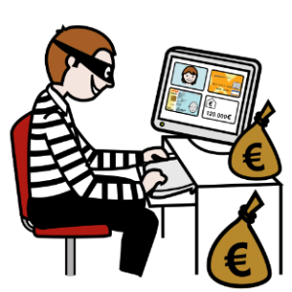
Os cibercarrachos son os ciberdelincuentes, son ciberestafadores. É dicir, persoas que se dedican a roubar na rede.
Que rouban? Os nosos datos, as nosas direccións de correo, os nosos números de teléfono e outros datos de interese. Tamén fan unha lista das páxinas que nos gusta visitar.
Despois empregan eses datos para estafarnos, vendernos produtos ou facer negocio ilegal.

3.4 Propiedade intelectual
As persoas, coas súas investigacións e os seus inventos crean: produtos, cancións, libros, ideas, cadros...
Para protexer as novas ideas destas persoas, creouse a propiedade intelectual.
A propiedade intelectual son as leis que protexen as novas creacións que fan as persoas.
Estas creacións poden ser: ideas, obras de narrativa, logotipos, símbolos... e divídense en varios tipos de propiedades.

É importante recoñecer e protexer as novas ideas?
Rotundamente SI. Cando as persoas crean inventos dos que nos beneficiamos todos e todas, cómpre que esa idea esté protexida para evitar un uso que non sexa axeitado. Ademais, cada vez que se use, hai que nomear a persoa ou empresa que a discorreu, pois non nos podemos apropiar dela sen permiso.
Por outro lado, ao estar protexida, animan a outras persoas ou empresas a crear máis recursos para todas e todos.

4. Unha longa viaxe
Estás a piques de iniciar unha viaxe longa pero moi emocionante!
Xa nos contaba o benquerido Hawking que a orixe do universo foi bastante explosiva.
Copérnico puxo os corpos celestes no seu lugar, e Hipatia tivo momentos estelares, como os seus cálculos e inventos incribles.

4.2 A vida na Terra
A vida na Terra é posible grazas a unha combinación de factores clave.
Estes son:
- A distancia da Terra ao Sol
- A atmosfera que nos protexe contra a radiación solar
- A presenza de auga en diferentes estados, elementos químicos básicos ou un campo magnético.
Estes factores, xunto co desenvolvemento de ecosistemas que permiten a reciclaxe de materia e enerxía, crearon e mantiveron as condicións necesarias para que a vida floreza no noso planeta.
Outra forma de ensinar
Ola nenas e nenos, preséntome! Son María Montessori, unha mestra italiana.
Tiven unha escola, a Casa dei Bambini, onde inventei unha nova forma de ensinar.
Nas miñas clases sodes vós os que tomades importantes decisións sobre a vosa aprendizaxe, e todos din que os materiais que usamos son súper chulos!
Gustaríame traballar un pouquiño con vós sobre o universo e o voso lugar no mundo... Acompañádesme?
4.3 Camiño a casa
Todos os lugares que ocupades no universo teñen relación entre si, son como un conxunto de caixas no que unha inclúe a seguinte. Por exemplo, o voso concello está nun espazo máis grande que é a vosa provincia, do mesmo modo que o sistema solar forma parte da Vía Láctea.

A medio camiño
Moi bo traballo! Xa estás a medio camiño de chegar ao teu destino!
Xa sabes que a Vía Láctea é unha galaxia que está no universo, e que o sistema solar dentro dela acolle ao planeta Terra.
Nós vivimos no continente europeo e, máis concretamente, en España.

Os lugares que habito

Ben, agora que xa coñeces todos os pasos que distan desde o universo ata a porta da túa casa, é hora de transformar esa información nun formato que te axude para o reto que te propoñemos a continuación: contarlle a túa clase "O teu lugar no mundo".

4.4 Non hai planeta B

Non hai planeta B
Greta Thunberg xa nos advertiu das consecuencias de non coidar o noso planeta pero...
Sabes que ti es unha peza clave para protexelo?

Contaminación luminosa
Un dos efectos da acción do home sobre os ecosistemas é a chamada "contaminación luminosa".
Un paseo pola bisbarra
Coñecer a nosa contorna é o primeiro paso para protexela.
Se sabes cales son as especies vexetais e animais que viven ao noso carón, será moito máis sinxelo protexelas, agora e nun futuro.


Material descargable do REA: “O noso lugar no mundo”, do proxecto cREAgal, publicado con Licenza Creative Commons Recoñecemento Non-comercial Compartir igual 4.0

